**COLÉGIO ESTADUAL DE EDUCAÇÃO PROFISSIONAL**

[**CARMELO PERRONE C E PE EF M PROFIS**](http://cdn.novo.qedu.org.br/escola/41071026-carmelo-perrone-c-e-pe-ef-m-profis)

**CURSO TÉCNICO EM INFORMÁTICA**

**ANDRÉ SEZINANDO MAINARDES**

**GABRIEL HENRIQUE THOMAZ**

**DORY**

**CASCAVEL – Pr**

**2024**

**ANDRÉ SEZINANDO MAINARDES**

**GABRIEL HENRIQUE THOMAZ**

**DORY**

Projeto de Desenvolvimento de Software do Curso Técnico em Informática do Colégio Estadual de Educação Profissional CARMELO PERRONE C E PE EF M PROFIS– Cascavel, Paraná.

Orientadores: Profª Aparecida S.Ferreira[1]

Profª. ALESSANDRA M. UHL 2

**CASCAVEL - PR**

**2023**

**ANDRÉ SEZINANDO MAINARDES**

**GABRIEL HENRIQUE THOMAZ**

**DORY**

Este Projeto de Conclusão de Curso foi julgado e aprovado pelo Curso Técnico em Informática do Colégio Estadual de Educação Profissional Pedro Boaretto Neto.

Cascavel, Pr., xx de Xxxxx de 2023

**COMISSÃO EXAMINADOR**

|  |  |
| --- | --- |
| ______________________________  Profª. Aparecida da S. Ferreira1  Especialista em Tecnologia da Informação  *Faculdade de Ciências Sociais Aplicadas de Cascavel*  Orientadora | ______________________________  Profª ALESSANDRA MARIA UHL  Banco de dados |
| ______________________________  Profª. Aparecida da S. Ferreira1  Especialista em Tecnologia da Informação  *Faculdade de Ciências Sociais Aplicadas de Cascavel*  WEB DESIGN | ______________________________  Profª ELIANE MARIA DAL MOLIN CRISTO  Especialista em Educação Especial: Atendimento às Necessidades Espe. - Faculdade Iguaçu-ESAP  Coordenadora de curso |
|  |  |

Sumário

1 INTRODUÇÃO 5

1.1 Apresentação do Problema 5

2 OBJETIVOS 6

3 METODOLOGIA 7

4 REFERENCIAL TEÓRICO 8

5 DOCUMENTAÇÃO do projeto 9

5.1 Requisitos 9

5.1.1 Requisitos funcionais 9

**5.1.2 Requisitos não funcionais** 9

5.2 Diagrama de Contexto 9

5.3 Diagrama de Fluxo de dados 9

5.4 Diagrama de Entidade e relacionamento 10

5.5 Dicionário de Dados 10

5.6 Diagrama de Caso de Uso 11

5.6.1 Cadastrar 11

5.6.2 Logar 11

5.6.3 Cadastro de funcionário/profissional 11

5.6.4 Consultar profissionais 11

5.6.5 Agendamento 11

5.7 Diagrama de Classe 12

5.8 Diagrama de Sequência 12

5.9 Diagrama de Atividade 12

6 Telas 13

7 Conclusão 15

8 REFERÊNCIAS 16

# INTRODUÇÃO

A finalidade deste trabalho é a criação de um site para leitura de dados de reservatório aquáticos. Nitratos e nitritos podem estar presentes naturalmente em diversos alimentos, entre eles a água. Veiga (2010), determina que devido a sua toxicidade, são estabelecidos limites para a presença destes compostos nos alimentos. A presença de nitratos em alimentos pode ser perigosa, pois estes podem ser facilmente convertidos em nitritos. O nitrito, por sua vez, reage com aminas secundárias presentes nos alimentos, formando N-nitrosaminas, compostos altamente cancerígenos. Assim, investigou-se os níveis de nitratos e nitritos em amostras de água de reservatórios.

A presença de matéria orgânica natural (MON) em águas de abastecimento tem recebido a atenção de diversos pesquisadores desde a década de 70. A presença elevada de MON em mananciais para abastecimento público apresenta aspectos negativos, dentre os quais se podem citar: confere cor elevada à água bruta, dependendo dos compostos orgânicos presentes, pode causar odor e sabor, pode gerar subprodutos ao ser exposta a agentes oxidantes e desinfetantes, como, cloro, dióxido de cloro, ozônio, cloraminas, radiação ultravioleta, etc., que podem ser tóxicos, cancerígenos, mutagênicos ou teratogênicos e que em elevadas concentrações e longos períodos de exposição podem causar danos à saúde pública. A MON presente em meio aquoso é formada por processos biológicos naturais de degradação de matéria vegetal e sua interação com argila e demais constituintes do solo, como também pela atividade biológica de algas e outros microrganismos. (TANGERINO,2005).

Para KASVI (2024), a análise de absorbância exprime a fração da energia luminosa que é absorvida por uma determinada espessura de um material. Ou seja, a capacidade de absorver a luz. A absorbância de uma solução está́ relacionada com a transmitância. Quando a absorbância de uma solução aumenta, a transmitância diminui. Transmitância e absorbância tendem a ser grandezas complementares. Assim, sua soma (para a mesma energia e comprimento de onda incidente) é aproximadamente igual a 1, ou 100%. Se 90% da luz é absorvida, então 10% é transmitida.

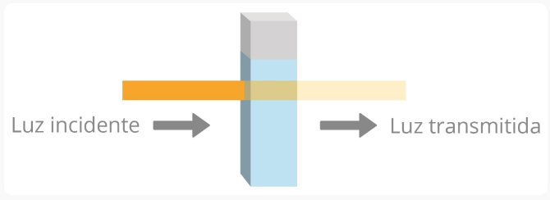

Fonte: KASVI (2024).

Para entendermos as cores das soluções, é preciso conhecer o espectro visível ao olho humano. Este se estende de 380 a 780 nanômetros (nm), abrangendo um arco-íris de tons vibrantes. Abaixo de 380 nm encontramos a radiação ultravioleta (UV), invisível aos nossos olhos, mas poderosa em seus efeitos. Já acima de 780 nm reside o infravermelho, que sentimos como calor.

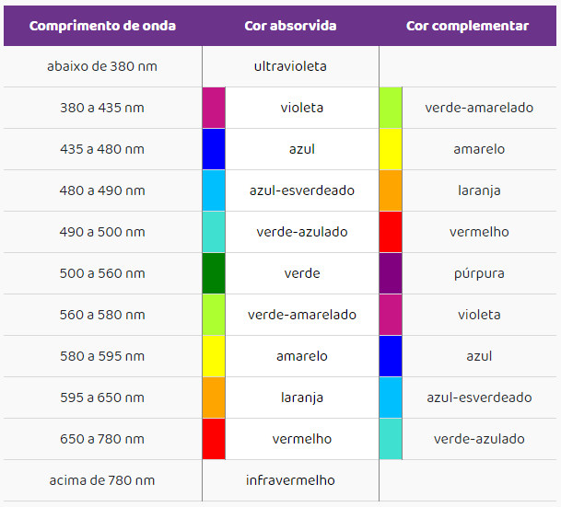

Fonte:KASVI (2024).

O espectrofotômetro[ Espectrofotômetro é um aparelho amplamente utilizado em laboratórios, cuja função é medir e comparar a quantidade de luz (energia radiante) absorvida por uma determinada solução. É o equipamento utilizado para determinar os valores de transmitância (luz transmitida) e absorbância (luz absorvida) de uma solução em um ou mais comprimentos de onda. Ele mede a quantidade de fótons (a intensidade da luz) absorvida depois de passar pela amostra. A quantidade de uma substância química conhecida (concentração) também pode ser determinada. Usaremos a linguagem de programação “R” para criar os relatórios gerados no espectrofotômetro relacionado a reservatórios, e comparar com os dados antigos com os novos, compondo uma relação entre esses dados apontando a concentração de nitrato e nitrito na água, e informações como capacidade total, profundidade, capacidade de peixes, uma água muito saturada de nitritos e nitratos, e se insalubre para criação de animais no reservatório.

## Apresentação do Problema

Até atualmente não temos como de forma precisa e pratica para o usuário final a utilização de tal aparelho, somente temos em lugares muito específicos e para o estudo em geral, a criação de um aparelho como tal e a facilidade empregada pelo site poderia ser de grande ajuda para pequenos piscicultores ou até mesmo empresas grandes no ramo.

Foi proposto para nós a possibilidade de facilitar a leitura e calibragem do aparelho utilizando um site para tal, para isto necessitaríamos utilizar varias ferramentas dispostas a nós para ligar os dados gerados em “R” pelo aparelho para mostrar ao usuário final.

# 2 OBJETIVOS

A ideia proposta para nós foi da criação de um site com uma interface que facilitaria o uso do aparelho, com a leitura dos dados vindo do aparelho pela linguagem “R” mostraríamos para o usuário final coisas como: a leitura, cadastros de reservatórios, a calibragem do aparelho, entre outras coisas. Além do gerenciamento mais preciso caso você tiver mais de um reservatório e terrenos.

# 3 METODOLOGIA

A ciência é mais do que um conjunto de fatos e teorias. Para Auler (2006), é um modo singular de conhecer o mundo, guiado pelo rigor do raciocínio lógico e pela experimentação prática. Através dessa jornada instigante, desvendamos os mistérios do universo, desde as leis da física que regem as estrelas até as complexas engrenagens da vida na Terra. Garcia et al. (1996) destacam que, a partir de meados do século XX, nos países capitalistas centrais, foi crescendo um sentimento de que o desenvolvimento científico, tecnológico e econômico[..]a mudança tecnológica é a causa da mudança social, considerando-se que a tecnologia define os limites do que uma sociedade pode fazer. Assim, a inovação tecnológica aparece como o fator principal da mudança social.

A criação de um site não se resume à mera construção de páginas na web. É um processo colaborativo entre cliente e desenvolvedor, uma jornada em busca do "caminho" que solucionará os problemas e alcançará os objetivos do cliente. O ponto de partida é a definição clara do objetivo do site. O que o cliente deseja alcançar? Aumentar as vendas? Divulgar sua marca? Atrair novos clientes? Com o objetivo em mente, o desenvolvedor traça o mapa da jornada, definindo as ferramentas e estratégias mais adequadas para cada etapa. Embora o desenvolvedor seja o especialista em tecnologia, o cliente é o detentor da chave para o sucesso do projeto. Ele conhece seu público, seus problemas e suas necessidades. O papel do desenvolvedor é escutar atentamente, fazer as perguntas certas e extrair do cliente as informações que guiarão a criação do "caminho" ideal. o desenvolvedor utiliza uma série de métodos:

* Pesquisa: Investigar o mercado, o público-alvo e a concorrência para entender as necessidades e expectativas do cliente.
* Análise: Avaliar as características e funcionalidades que o site precisa ter para alcançar seus objetivos.
* Planejamento: Definir a estrutura do site, o design, a linguagem de programação e as ferramentas que serão utilizadas.
* Trabalho em equipe: Colaborar com o cliente e outros profissionais, como designers e redatores, para garantir um resultado final impecável.

Ao longo da jornada, a comunicação é fundamental. O desenvolvedor deve manter o cliente atualizado sobre o andamento do projeto, apresentar propostas e soluções, e buscar feedback constante para garantir que o "caminho" esteja sendo construído de acordo com suas expectativas. Ao final da jornada, o cliente terá um site que não apenas atende às suas necessidades, mas que também o ajuda a alcançar seus objetivos. Um site com propósito, que gera resultados e contribui para o sucesso do seu negócio. A criação de um site é uma parceria entre cliente e desenvolvedor. Trabalhando juntos, com foco no objetivo final e utilizando métodos eficazes.

# 4 REFERENCIAL TEÓRICO

Um site é um conjunto de componentes e linguagens interconectadas que trabalham juntos para coletar, processar, armazenar e distribuir informações com um certo nível de organização.

Dentro de um site, é dividido em partes sendo elas o front-end e back end. O front-end é a parte principal do sistema, mesmo sem grande parte dela, ainda pode funcionar um site, que interage diretamente com o usuário, sendo a camada principal do site. O front-end é dividido em suas linguagens, entre elas estão: HTML, CSS, JAVASCRIPT, entre outras. Que são utilizadas para coletar as informações inseridas pelo cliente e envia para o back-end.

Já o back-end é os bastidores de um site, aonde armazena e processa os dados enviados e requisitados pelo front-end, geralmente inclui as linguagens do front-end, HTML, CSS, JAVASCRIPT, e também as próprias do back-end, PHP e Python, além do próprio banco de dados MYSQL.

O front-end e o back-end trabalham juntos para criar um site completo e eficiente. Eles devem ser projetados e implementados de forma que facilite o usuário final de utilizar o site, com o front-end sendo pratico, intuitivo e amigável, enquanto o back-end seja o mais robusto, seguro e escalável para lidar de forma fácil grandes volumes de dados.

**5 DOCUMENTAÇÃO DO PROJETO**

Um projeto de TI (Tecnologia da Informação) é um conjunto estruturado de inúmeras atividades e tarefas destinadas a desenvolver, implementar, atualizar ou integrar as soluções dentro de uma organização ou empresa. Esses tipos de projetos podem variar amplamente desde o desenvolvimento de software e aplicativos até a instalação física de novos hardwares, redes, ou até mesmo a migração para novos ambientes de TI.

Em um projeto de TI há uma metodologia onde se estrutura para garantir que todas as fases sejam completadas com sucesso dentro dos prazos e orçamentos estabelecidos.

Fase inicial. É onde se determina e detalha o objetivo, necessidade ou problema. Executada primeiramente pelo gerente de projeto de TI onde é algo fundamental pois contém todas as informações essenciais para que o plano seja executado sem erros, podendo ocorrer atrasos, atrapalhar o andamento do projeto e até mesmo aumentar mais o valor do que o estipulado no orçamento caso alguma informação relevante fique de fora.

Planejamento. É necessário a cooperação da equipe envolvida juntamente com o gerente de projetos, onde definirão juntos os processos para que o mesmo seja bem-sucedido. Lembrando que existem projetos que podem ou vão sofrer alterações durante a sua execução.

Execução. Esse ponto será aquele que todo o planejamento será colocado em PRÁTICA pela equipe de desenvolvimento envolvida no projeto.

Monitoramento. É a fase em que verifica o processo da equipe na execução do projeto, verificando e identificando problemas e até mesmo prever mudanças que podem ocorrer no meio da execução. Além disso, o gerente também vai monitorar e controlar a produtividade da equipe em relação a custos, cronograma, qualidade de execução, riscos e outros fatores envolvendo o projeto em execução.

Finalização. A finalização consiste na verificação de todo o projeto, garantido que todos os processos, necessidades e problemas foram resolvidos e, por fim, concluídos. Caso ocorrer de apresentar problemas e que não tenha sido bem executado pela equipe, é neste momento que irá fazer os ajustes para finalizar e entregar o projeto.

Essas etapas ajudam a garantir que o projeto de TI seja bem gerenciado e aplicado desde a concepção, até a entrega final e além. Proporcionando uma solução que atende as necessidades da organização e dos usuários finais.

Fonte: THOMAZ, MAINARDES, 2024

O ciclo de vida de um software é o conjunto de etapas que ocorrem desde a concepção até o momento em que ele é descontinuado pelo desenvolvedor. Ele serve como um método de aplicação para a equipe de desenvolvimento, ajudando-os a organizar o trabalho, recursos e garantir a qualidade do produto final de forma mais eficiente

**5.1 Requisitos**

Os requisitos de software são como um manual de instruções para o desenvolvimento de um software. Eles descrevem com precisão tudo o que o sistema precisa fazer para satisfazer os usuários. Esses requisitos podem ser divididos em dois tipos: aqueles que definem as funcionalidades do software (requisitos funcionais) e aqueles que definem como o software deve se comportar em termos de desempenho, segurança, etc. (requisitos não funcionais). A documentação dos requisitos é fundamental para garantir que o software final seja entregue conforme o esperado.

**5.1.1 Requisitos funcionais**

De acordo com Cunha (2022), os requisitos funcionais especificam o comportamento externo do sistema, ou seja, como o software interage com o mundo exterior. Eles descrevem as entradas, as saídas e as transformações de dados que o sistema deve realizar.

Fonte: THOMAZ, MAINARDES, 2024

**5.1.2 Requisitos não funcionais**

De acordo com Cunha (2022), os requisitos não funcionais especificam as propriedades emergentes do sistema, como a capacidade de responder a estímulos em tempo hábil (desempenho), a capacidade de resistir a ataques (segurança) e a capacidade de ser facilmente modificado (manutenibilidade).

Fonte: THOMAZ, MAINARDES, 2024

**5.2** **Diagrama de Contexto**

Segundo PEDRIQUEZ (2023), o diagrama de contexto representa visualmente as interações entre um sistema e seus ambientes externos, mostrando o escopo e os limites do sistema em relação ao mundo exterior. Fornecendo uma visão geral simplificada do sistema e seus relacionamentos com outros sistemas, usuários, dispositivos ou entidades externas. Normalmente no diagrama de contexto, todo o sistema é representado como um único bloco, muitas vezes denominado “sistema em estudo” ou sistema principal. Esse bloco é cercado por seu contexto externo, que pode incluir outros sistemas, usuários, interfaces de usuário, dispositivos de hardware, bancos de dados externos, serviços web, entre outros. Seu objetivo principal é fornecer uma visão clara e simplificada das interações que ocorrem em o sistema e o ambiente externo, ajudando a compreender o escopo do sistema e identificar os principais pontos de entrada e saída de dados. Ele é frequentemente utilizado como o primeiro passo na modelagem de sistemas mais complexos, ajudando a estabelecer uma base para a análise mais detalhada dos requisitos e funcionalidades do sistema.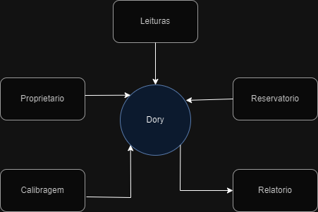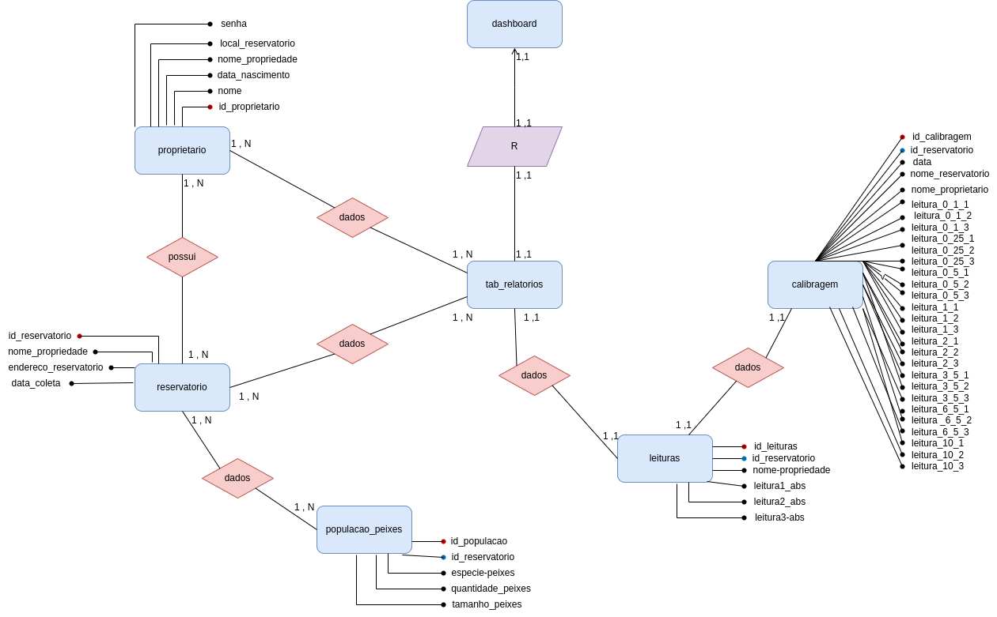

Fonte: THOMAZ, MAINARDES, 2024

**5.3Diagrama de Fluxo de dados**

De acordo com GROW (2024), um DFD é composto por elementos como entidades externas (quem ou o que interage com o sistema), processos (ações que transformam os dados), armazenamento de dados (onde os dados são guardados) e fluxos de dados (as setas que mostram o caminho das informações). Esses elementos são conectados de acordo com regras específicas, garantindo que o diagrama seja claro e coerente. **Diagrama
**Fonte: THOMAZ, MAINARDES, 2024

**5.4Diagrama de Entidade e relacionamento**

Um Diagrama de Entidade e Relacionamento (DER), é uma representação visual que descreve as entidades e os relacionamentos entre elas em um sistema. É utilizado para modelagem de dados no projeto de banco de dados em um sistema, feito para definir entidades, atributos e como elas se conectam entre si, facilitando a comunicação entre as equipes envolvidas e ajudando no design do banco de dados, identificando os requisitos do sistema, suportando a manutenção e possibilitando a evolução do sistema ao longo prazo**Diagrama
**

Fonte: THOMAZ, MAINARDES, 2024

5.5 Dicionário de Dados

O Dicionário de Dados armazena informações geradas pelos diagramas, bem como dados atribuídos pelo usuário aos símbolos diagramáticos. Além disso, o DD permite a conexão de várias técnicas de diagramação, realiza verificações de consistência e oferece aos usuários a capacidade de criar metodologias de desenvolvimento de software.

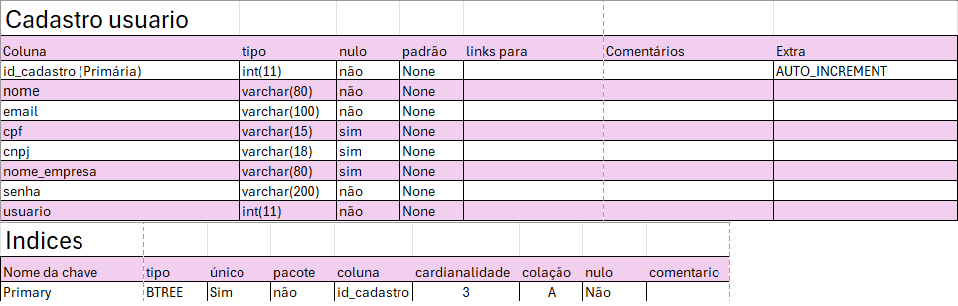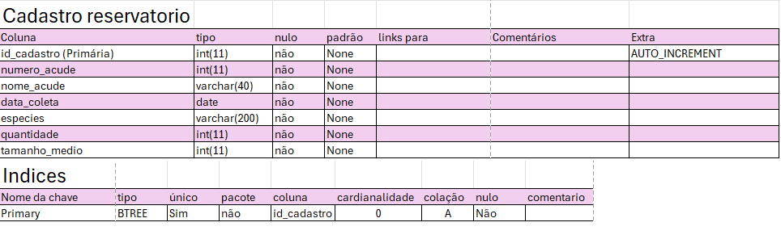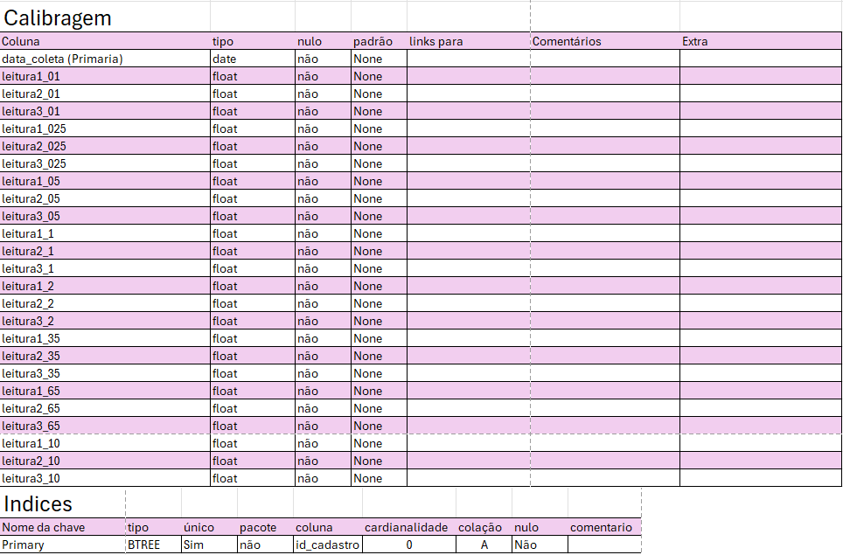

Fonte: THOMAZ, MAINARDES, 2024

## Diagrama de Caso de Uso

Um diagrama de contexto fornece uma visão geral do sistema como um todo. Ele ajuda a entender as interações entre o sistema e o ambiente. O diagrama também pode ser usado para identificar os requisitos do sistema. Desvantagens de um diagrama de contexto. Um diagrama de contexto é um diagrama de fluxo de dados de alto nível. Ele não fornece detalhes sobre o funcionamento interno do sistema.

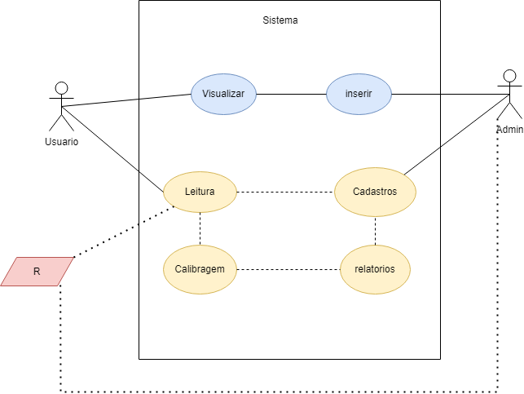

Aqui está um cenário para um diagrama de caso de uso do projeto Dory:

Atores:

* Usuário: um usuário que deseja visualizar os dados transmitidos do R para web.
* Admin: administrador também visualiza os dados, porém pode alterar algumas informações.

Casos de Uso:

* + - R: manda informações para o usuário e para o admin.
    - Admin: visualiza as leituras faz alterações e calibra novamente o aparelho e a tabela.
    - Usuário: visualiza os novos dados e faz a analise dos componentes mostrados na calibragem.

Fonte: THOMAZ, MAINARDES, 2024

## Diagrama de Classe

## Diagrama de Classe

Um diagrama de classe UML é uma representação gráfica da estrutura de um sistema de software. Ele é usado para modelar as classes, seus atributos, operações e relacionamentos entre objetos. Componentes de um diagrama de classe

* **Classe**: Representa um objeto do mundo real que é relevante para o
* sistema.
* **Atributo**: Representa uma característica ou propriedade de uma classe.
* **Operação**: Representa uma ação que uma classe pode realizar.
* **Relação**: Representa a conexão entre duas classes.

Tipos de relacionamentos. Os relacionamentos podem ser divididos em dois tipos principais:

* **Relações 1:1:** Uma classe pode estar relacionada a apenas uma outra classe.
* **Relações 1:N:** Uma classe pode estar relacionada a várias outras classes.
* **Relações N:M**: Várias classes podem estar relacionadas a várias outras classes.

Como criar um diagrama de classe. Para criar um diagrama de classe, siga estas etapas:

Identifique as classes. As classes são os objetos do mundo real que são relevantes

para o sistema.

Identifique os atributos das classes. Os atributos são as características ou propriedades das classes.

Identifique as operações das classes. As operações são as ações que as classes podem realizar.

Identifique os relacionamentos entre as classes. Os relacionamentos são as conexões entre as classes.

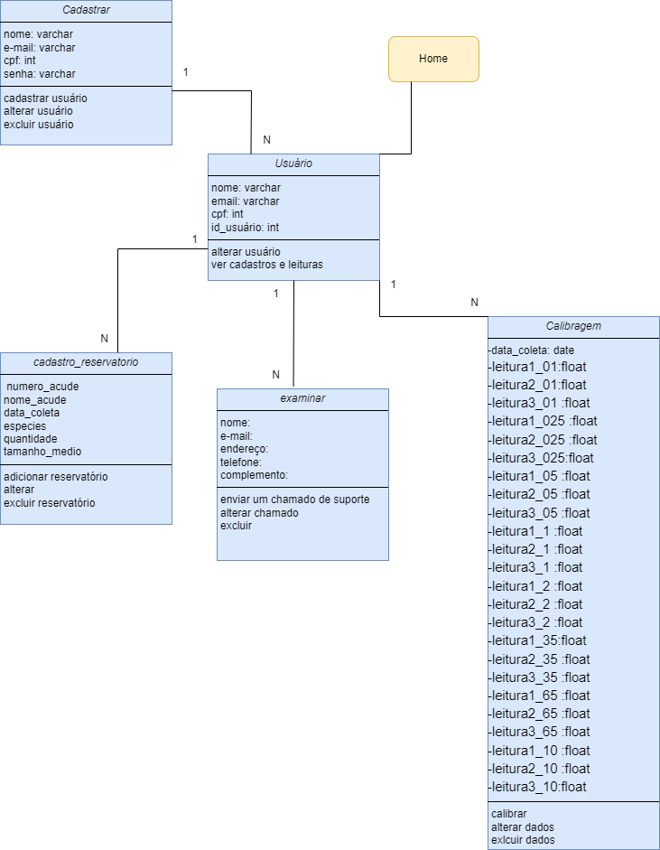

Fonte: THOMAZ, MAINARDES, 2024

## Diagrama de Sequência

Um diagrama de sequência descreve a maneira como os grupos de objetos colaboram em algum comportamento ao longo do tempo. Ele registra o comportamento de um único caso de uso e exibe os objetos e as mensagens passadas entre esses objetos no caso de uso.

Em síntese: o Diagrama de Sequência é uma das ferramentas UML usadas para representar interações entre objetos de um cenário, realizadas através de operações ou métodos (procedimentos ou funções). Este diagrama é construído a partir do Diagrama de Casos de Usos. Primeiro, define-se qual o papel do sistema (Use Cases), depois, é definido como o software realizará seu papel (Sequência de operações).

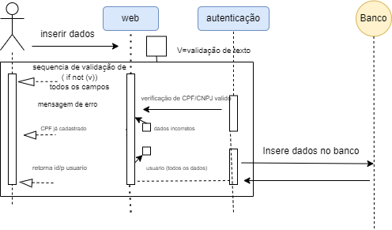

Fonte: THOMAZ, MAINARDES, 2024

## Diagrama de Atividade

O Diagrama de atividade é um diagrama definido pela Linguagem de Modelagem Unificada (UML), e representa os fluxos conduzidos por processamentos. É essencialmente um gráfico de fluxo, mostrando o fluxo de controle de uma atividade para outra. Comumente isso envolve a modelagem das etapas sequenciais em um processo computacional.

Os diagramas de atividade não são importantes somente para a modelagem de aspectos dinâmicos de um sistema ou um fluxograma, mas também para a construção de sistemas executáveis por meio de engenharia de produção reversa.

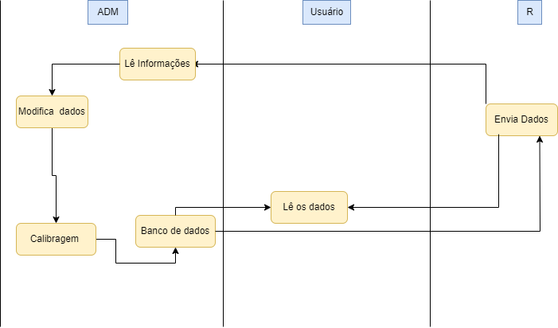

Fonte: THOMAZ, MAINARDES, 2024

# Telas

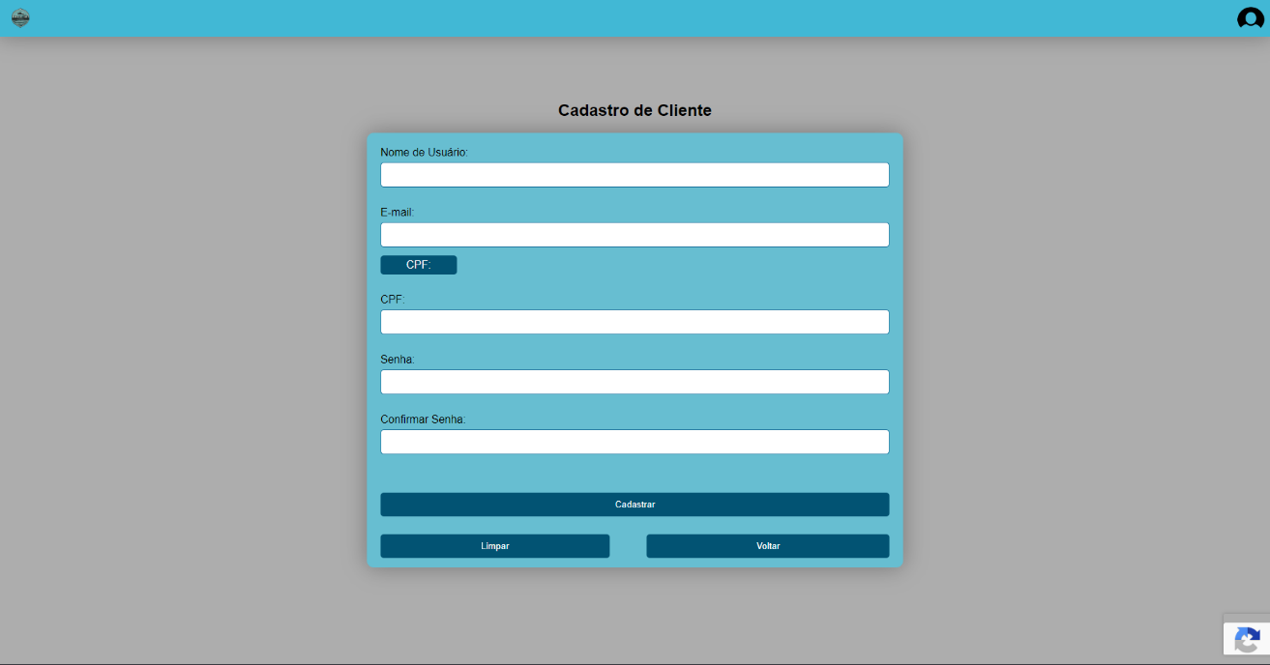

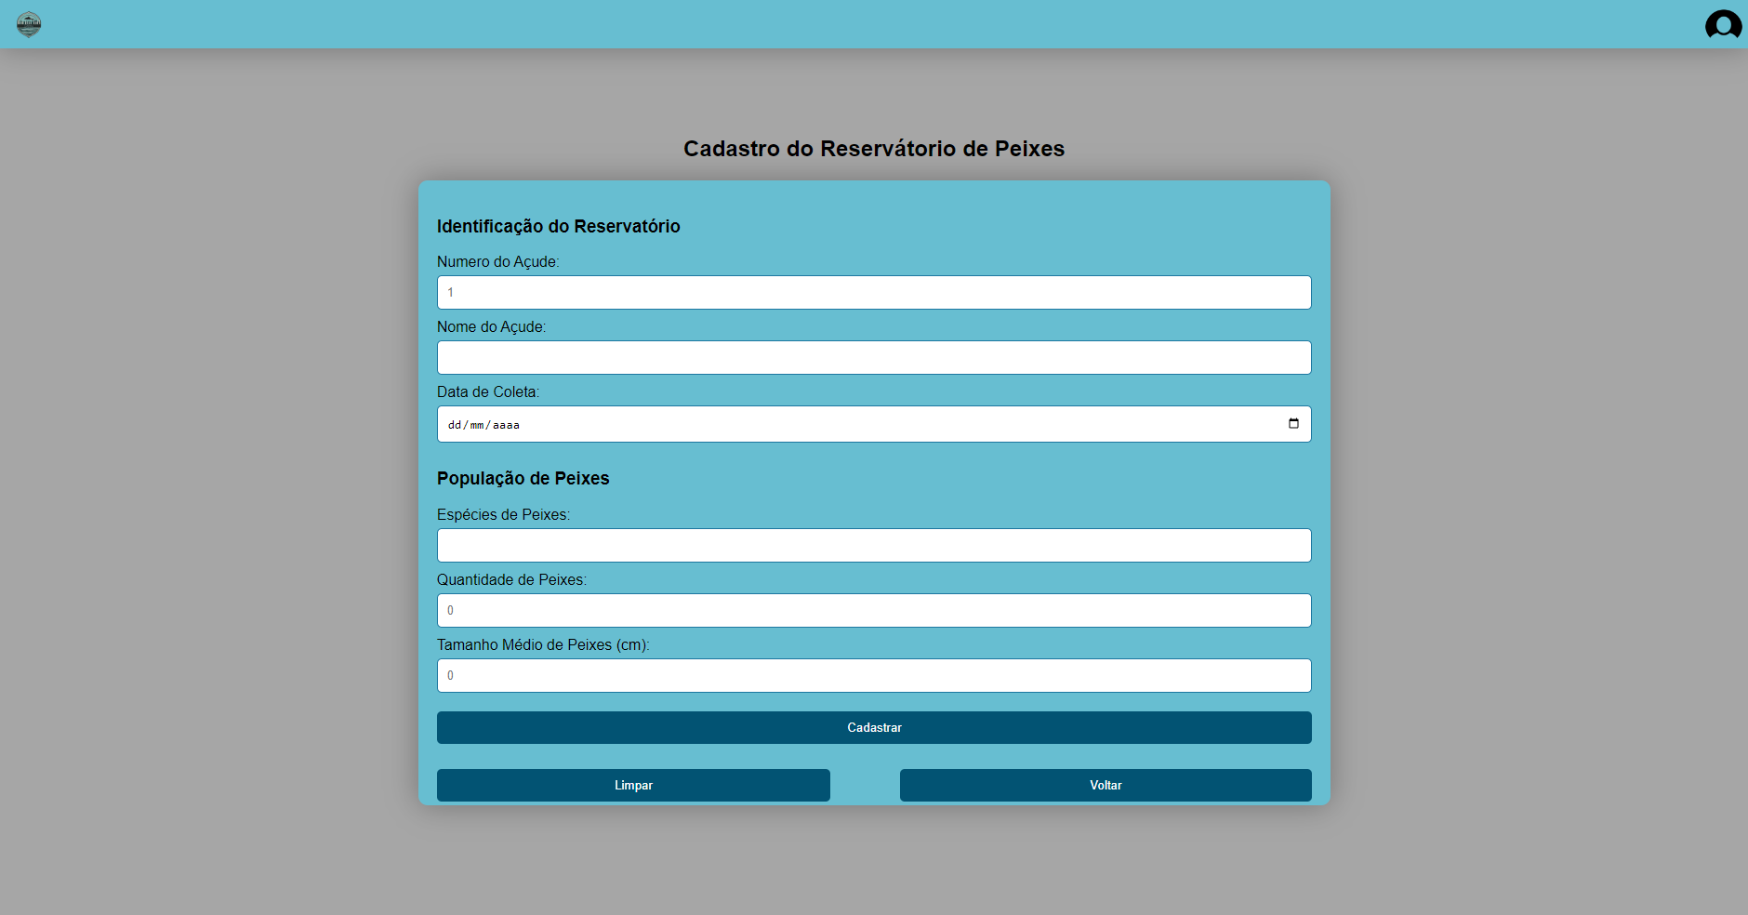

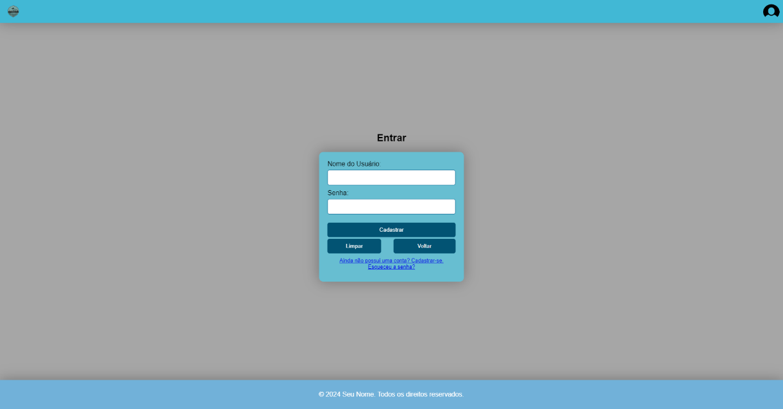

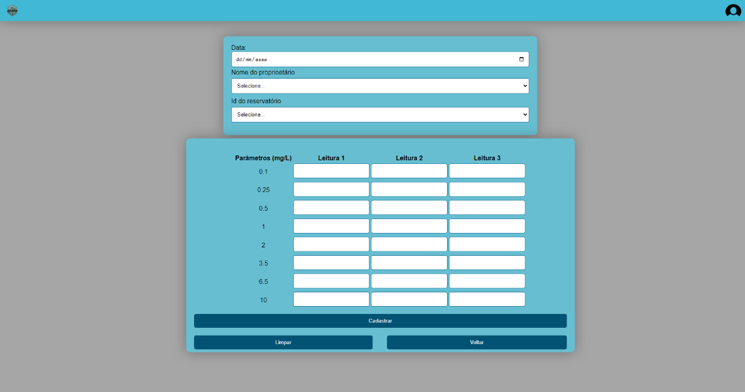

Fonte: THOMAZ, MAINARDES, 2024

# Conclusão

O projeto Dory visa criar um site para monitorar a qualidade da água, especificamente os níveis de nitratos e nitritos em reservatórios. A complexidade da tarefa está intrínseca à natureza dos dados a serem coletados e analisados, bem como à necessidade de apresentar esses dados de forma clara e intuitiva para um público que pode não ter conhecimento técnico aprofundado sobre o tema, muitas vezes o proprietário não tem um conhecimento técnico avançado para saber o que se trata cada nível de um composto químico com isso um dos objetivos do site foi torna isso mais simples de forma intuitiva para um proprietário mais leigo sobre determinado assunto tecnológico por isso o projeto Dory trabalhou em trazer o site de forma simples para seu publico alvo mesmo passando por dificuldades na criação e sincronização dos site e aparelhos utilizados para a leitura.

Alguns desafios que enfrentamos ao longo do caminho:

* Variabilidade dos dados: Os níveis de contaminantes na água podem variar significativamente ao longo do tempo e de acordo com diversos fatores ambientais. É preciso desenvolver um sistema capaz de lidar com essa variabilidade e apresentar resultados confiáveis.
* Interface intuitiva: A interface do site precisa ser simples e intuitiva para que usuários sem conhecimento técnico possam navegar e entender os dados. A visualização de dados complexos de forma clara e concisa é fundamental.
* Integração de diferentes fontes de dados: O sistema pode precisar integrar dados de diferentes sensores e equipamentos, o que exige um alto nível de compatibilidade e sincronização.
* Segurança dos dados: A proteção dos dados coletados é crucial, especialmente considerando a natureza sensível das informações sobre qualidade da água.

Após passarmos por essas dificuldades e algumas dificuldades básicas da programação em si conseguimos finalizar o projeto com o site funcionado da forma como queríamos. Agradecemos a todos os envolvidos, incluindo nossos colegas de curso, professores e orientadores, por seu apoio e contribuições para a construção da nossa pagina do projeto Dory.

# REFERÊNCIAS

KASVI. Espectrofotometria: Análise da concentração de soluções. 2024. Disponível em: https://kasvi.com.br/espectrofotometria-analise-concentracao-solucoes/#:~:text=Absorb%C3%A2ncia,est%C3%A1%20relacionada%20com%20a%20transmit%C3%A2ncia.. Acesso em: 14 mar. 2024.

NARDY, Marianne B. Compri; STELLA, Mércia Breda; DE OLIVEIRA, Carolina. Práticas de laboratório de bioquímica e biofísica: uma visão integrada. Grupo Gen-Guanabara Koogan, 2009.

SCHULTER, Eduardo Pickler; VIEIRA FILHO, José Eustáquio Ribeiro. Evolução da piscicultura no Brasil: diagnóstico e desenvolvimento da cadeia produtiva de tilápia. Texto para Discussão, 2017.

SILVA, Maurício Samy. Fundamentos de HTML5 e CSS3. Novatec Editora,

Tangerino, E. P., & Di Bernardo, L. (2005). Remoção de substâncias húmicas por meio da oxidação com ozônio e peróxido de hidrogênio e FiME. Engenharia Sanitária e Ambiental, 10, 290-298.

VEIGA, José Eli da. Indicadores de sustentabilidade. Estudos avançados, v. 24, p. 39-52, 2010.

AULER, Décio; DELIZOICOV, Demétrio. Ciência-Tecnologia-Sociedade: relações estabelecidas por professores de ciências. Revista electrónica de enseñanza de las ciencias, v. 5, n. 2, p. 337-355, 2006.

García, J. L. et al. (1996). Ciencia, Tecnología y Sociedad: Uma Introducción al Estudio Social de la Ciencia y la Tecnología. Madrid: TECNOS.

JOBTRAIBIZER, Flávia. CRIAÇÃO DE SITES COM CSS: desenvolva páginas web mais leves e dinâmicas em menos tempo.. São Paulo: Digerati, 2009. Disponível em: https://books.google.com.br/books?hl=pt-BR&lr=&id=Bdq5_oBRHqUC&oi=fnd&pg=PA8&dq=CRIA%C3%87%C3%83O+DE+SITES+COM+CSS&ots=cFrEv_LZOV&sig=12FVhHYMcsXu-l0AB7EK7Ydqdps#v=onepage&q=CRIA%C3%87%C3%83O%20DE%20SITES%20COM%20CSS&f=false. Acesso em: 18 maio 2023.

FLANAGAN, David. Javascript**:** o guia definitivo. 6. ed. São Paulo: Bookman, 2013. Disponível em: https://books.google.com.br/books?hl=pt-BR&lr=&id=zWNyDgAAQBAJ&oi=fnd&pg=PR1&dq=DAVID+FLANAGAN,+JAVASCRIPT&ots=IACfA8MdlR&sig=hWulr_1gbRi3RVhKL4EaJ-PXbb4#v=onepage&q=DAVID%20FLANAGAN%2C%20JAVASCRIPT&f=false. Acesso em: 18 maio 2023.

BORGES, Luiz Eduardo. Python Para Desenvolvedors. São Paulo: Novatec, 2014. Disponível em: https://books.google.com.br/books?hl=pt-BR&lr=&id=eZmtBAAAQBAJ&oi=fnd&pg=PA14&dq=PYTHON+PARA+DESENVOLVEDORES&ots=VETrrsHgir&sig=T_b75z4jsPc7HgU9003b2iw8zr0#v=onepage&q=PYTHON%20PARA%20DESENVOLVEDORES&f=false. Acesso em: 18 maio 2023.

MILANI, André. My SQL: guia do programador. São Paulo: Novatec, 2006. Disponível em: https://books.google.com.br/books?hl=pt-BR&lr=&id=81EwMDA-pC0C&oi=fnd&pg=PA19&dq=MYSQL+guia+do+programador&ots=xPEo6brNYF&sig=decxF1KKc3jo6Nu3r0oyz-RJyn8#v=onepage&q=MYSQL%20guia%20do%20programador&f=false. Acesso em: 18 maio 2023.

NIEDERAUER, Juliano. PHP Para quem conhece PHP. 5. ed. São Paulo: Novatec, 2017. Disponível em: https://books.google.com.br/books?hl=pt-BR&lr=&id=w30rDwAAQBAJ&oi=fnd&pg=PT4&dq=PHP+PARA+QUE+CONHECE+PHP&ots=2zIvaQ_BGB&sig=TfII7bUFurVf1eSd4syDuJbJxrA#v=onepage&q=PHP%20PARA%20QUE%20CONHECE%20PHP&f=false. Acesso em: 18 maio 2023.

TUTIDA, Daniel. [Guia] Projeto de TI: o que é e como fazer. 2021. EUNERD. Disponível em: https://encontreumnerd.com.br/blog/projeto-de-ti. Acesso em: 10 maio 2024.

CUNHA, Fernando. O que é e como funciona o ciclo de vida do software. 2022. Mestres da Web. Disponível em: https://www.mestresdaweb.com.br/tecnologias/o-que-e-e-como-funciona-o-ciclo-de-vida-do-software. Acesso em: 22 maio 2024.

MEDEIROS, Higor Zardo. Artigo Invista em você! Saiba como a DevMedia pode ajudar sua carreira. Introdução a Requisitos de Software. 2013. DEVMEDIA. Disponível em: https://www.devmedia.com.br/introducao-a-requisitos-de-software/29580. Acesso em: 23 maio 2024.

CUNHA, Fernando. Requisitos funcionais e não funcionais: o que são? 2022. Mestres da Web. Disponível em: https://www.mestresdaweb.com.br/tecnologias/requisitos-funcionais-e-nao-funcionais-o-que-sao. Acesso em: 23 maio 2024.

GROW, Dave. O que é um diagrama de fluxo de dados? 2024. Lucidchart. Disponível em: https://www.lucidchart.com/pages/pt/o-que-e-um-diagrama-de-fluxo-de-dados. Acesso em: 13 jun. 2024.

1. Especialista em Educação Permanente: Saúde e educação pela FioCruz – Fundação Osvaldo Cruz. Especialista em tecnologias da Informação pela UNIVEL – União Educacional de Cascavel. Pedagoga formada pela UNIPAR – Universidade Paranaense. Professora do núcleo técnico do Estado do Paraná – Ensino médio técnico.

   2